**Предвыборная программа кандидата в депутаты**

**Добрушского районного Совета депутатов**

**по Интернациональному избирательному округу № 1**

**Медведева Александра Александровича**

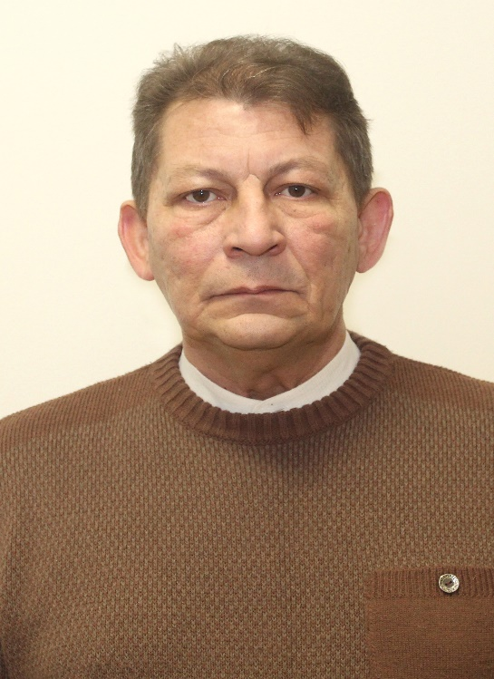Родился 29 сентября 1969 года в городе Добруше Гомельской области. По специализации – экономист.

Прошел трудовой путь от товароведа Добрушского ГорПО, до первого заместителя начальника управления сельского хозяйства и продовольствия Добрушского районного исполнительного комитета.

Всегда стремлюсь к большему, чем просто успех в деятельности. Осознаю, что экономический рост должен быть справедливым и устойчивым, чтобы принести пользу всем членам общества, поэтому решил приложить свои усилия и знания в области экономики для достижения цели: "Жители Беларуси должны жить в процветающей стране".

Одна из основных ценностей, которой придерживаюсь - это уважение к труду. Верю, что каждый человек заслуживает справедливой оплаты за свой вклад в развитие общества.

Считаю, что большое значение необходимо уделять воспитанию молодежи, ведь будущее общества зависит от того, как мы формируем и развиваем молодое поколение. Поэтому нужно активно участвовать в образовательных программах.

Хочу обратить ваше внимание и на благоустройство нашего города. Качество окружающей среды и уровень комфорта влияют на благополучие людей. Поэтому необходимо активно поддерживать проекты по благоустройству города, созданию зеленых зон, а также улучшению условий жизни малообеспеченных людей и пенсионеров.

Мои принципы: труд, справедливость, рост зарплаты на основе роста производительности труда, воспитание молодежи и благоустройство нашего города, которые продолжат вдохновлять нас и помогать строить лучшее будущее для наших жителей.